**二年级语文下册 期末分类复习 绘本阅读**

(时间：40分钟 满分：100分)

班级： 姓名： 学号： .

**一、读集邮册，完成练习。**

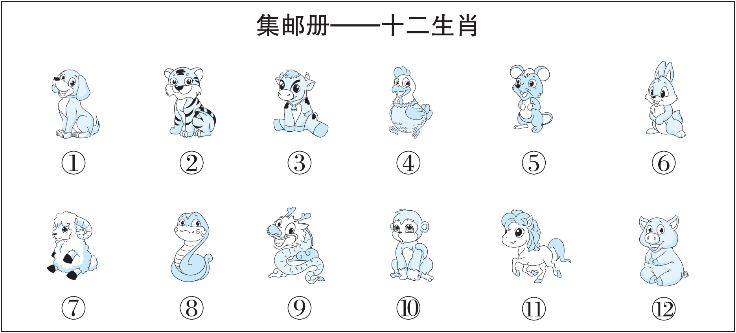

1. 请你按照十二生肖的先后顺序重新为邮票排序。(填序号，14 分)

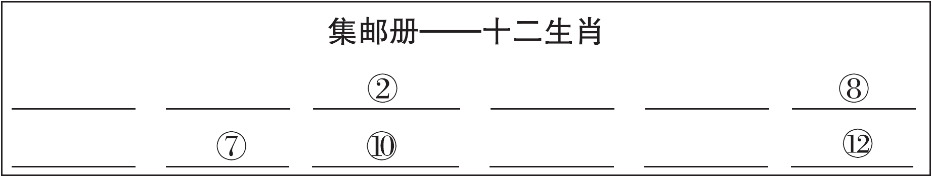

2. 2020 年是鼠年，2021 年是__________年。(4 分)

3. 2022 年是__________年， 再过 12 年是__________年。(6 分)

**二、阅读材料，完成练习。**

仔细观察下面表格中的内容，判断下列做法是否正确，正确的打“√”，错误的打“×”。

|  |  |
| --- | --- |
|  | 废弃口罩请正确丢弃 |
| 1. 无发热、咳嗽等症状的市民将口罩丢弃到专用垃圾桶内。 |
| 2. 有发热、咳嗽等症状的市民将口罩用开水浸(jìn)泡30分钟或用酒精喷雾消毒后密封丢弃到专用垃圾桶内。 |

1. 身体健康的李明将自己用过的口罩丢弃到专用垃圾桶内。 (　　)

2. 小刚这几天在咳嗽，他将用过的口罩丢弃到“可回收垃圾”桶内。(　　)

3. 小雪发烧了，她用冷水将口罩浸泡后丢弃到“有害垃圾”桶内。(　　)

**三、绘本微阅读。**

【内容提要】

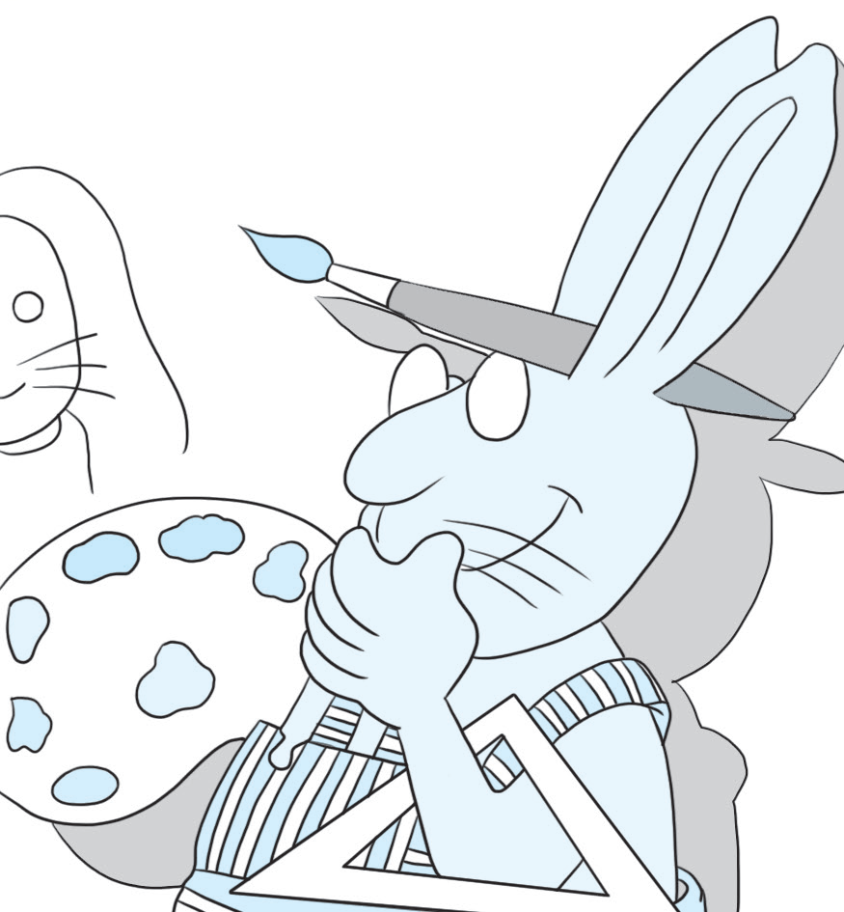

奇奇兔小档案

姓名：奇奇兔 身高：不详

体重：不详 职业：发明家

爱好：发明各种各样的机器

愿望：发明“寻找朋友的机器”

特点：聪明、孤独、善良、乐于助人……

发明：“胡萝卜清洗机” “复活节彩蛋描绘机” “预防狐狸袭击兔窝机”……

1. 奇奇兔的职业是______，爱好是____________________________，

愿望是_____________________________________________。

2. 猜一猜奇奇兔为什么想要发明“寻找朋友的机器”。( )(填字母)

A. 因为他常常感到孤独。 B. 因为有人请他帮忙发明。

3. 你看懂“胡萝卜清洗机”的设计图了吗？请按清洗过程排列顺序。

①由传送带传送到清洗箱中清

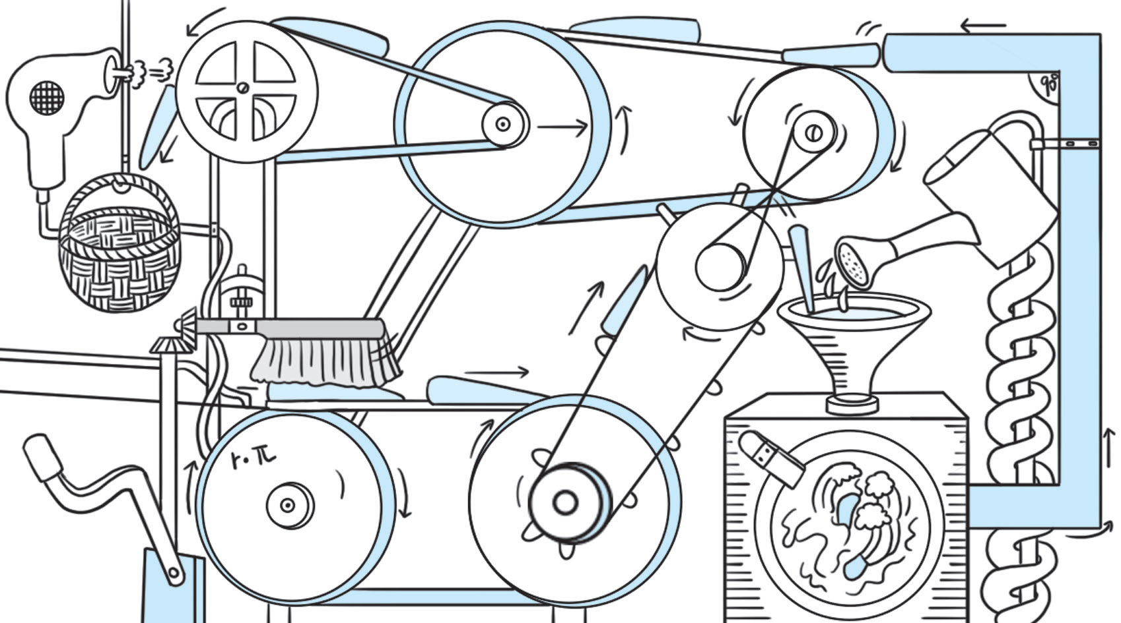

洗干净。

②先用刷子将胡萝卜外皮上的

沙土刷落。

③掉到篮子里收集起来。

④洗后的胡萝卜通过管道和传送带送到吹风机处吹干。

___________→_____________→_____________→______________

**四、阅读下面的材料，完成练习。**

1. 这是一家 的开业海报。(4 分)

A. 鞋店 B. 餐厅 C. 商场

2. 这家店的开业时间是_____月_____日。

3. 明明怎么消费才能获赠 4 瓶可乐呢？( )

A. 10 月 15 日消费 98 元。

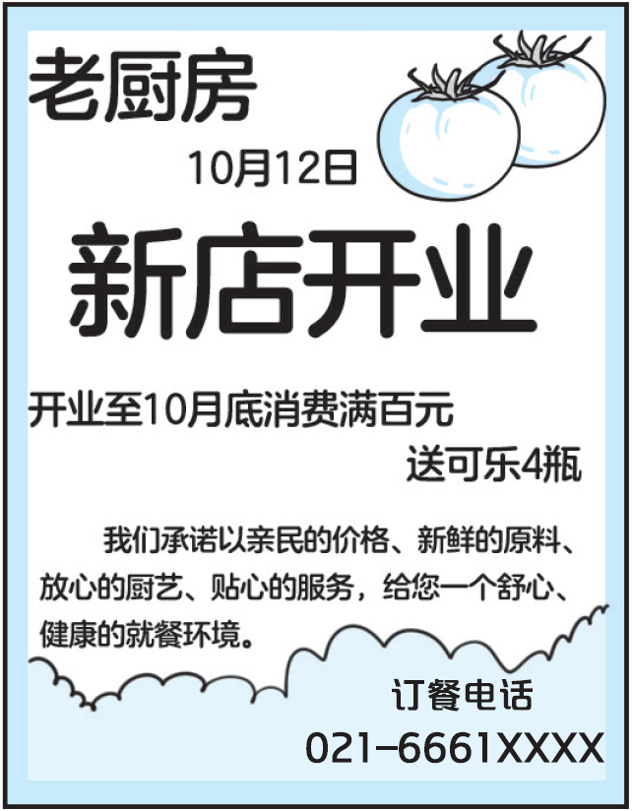

B. 10 月 20 日消费 105 元。

C. 11 月 1 日消费 120 元。

4. 下面哪一项不是这家店的承诺？( )

A. 亲民的价格。

B. 新鲜的原料。

C. 优美的音乐。

D. 贴心的服务。

**五、 阅读绘本封面及图文，完成练习。**

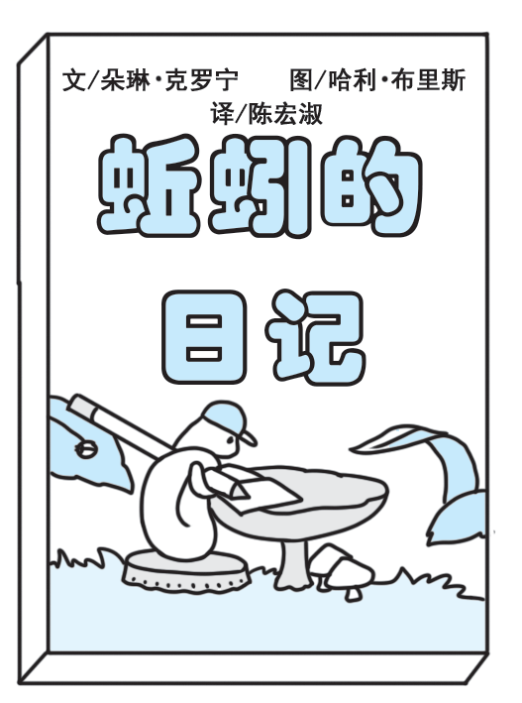

3月20日

妈妈说我应该永远记住三件事：

1. 地球给了我们需要的一切。

2. 我们钻地道的时候，也同时帮忙照顾了地球。

3. 绝对不要在爸爸吃报纸的时候烦他。

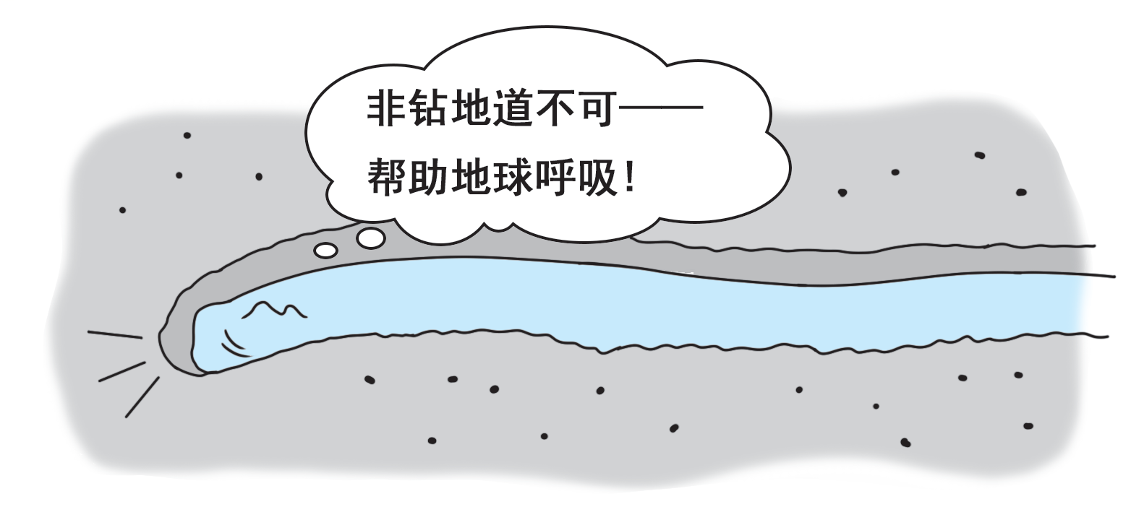

1. 这本绘本的图画部分是(　　)画的。(2分)

A. 朵琳·克罗宁　　　　B. 哈利·布里斯　　　　C. 陈宏淑

2. 封面右边是小蚯蚓写的一篇日记，请你读一读，判断下面说法的正误。(3分)

(1)小蚯蚓钻地道能够帮助地球呼吸。 (　　)

(2)小蚯蚓的爸爸不喜欢吃报纸时被打扰，也不喜欢钻地道。(　　)

(3)地球提供了小蚯蚓生活所需的一切。 (　　)

3. 小蚯蚓还会在日记里写什么内容？请你想一想，写一写。(2分)

______________________________________________________

______________________________________________________

1. **阅读下面的材料，回答问题。**

中秋节快到了，王奶奶有一张月饼券，请结合“月饼券使用说明”为她解答几个问题。

月饼券使用说明：

1.此券不可兑换现金。

2.凭此券可换取价值268元的月饼一盒。

3.换取月饼的地点：喜来登酒店一楼大堂。

4.换取月饼的时间：上午9：00—下午6：00。

5.换取月饼的截止日期：2022年9月22日。

1.王奶奶应该到___________________________（地点）换取月饼。（3分）

2.以下哪个时间王奶奶可以换取到月饼？（ ）（3分）

A.2022年9月1日上午8：30。

B.2022年9月23日上午10：00。

C.2022年9月12日下午3：00。

3.王奶奶凭此券可以换取下面哪一盒月饼？（ ）（3分）

A. B. C.

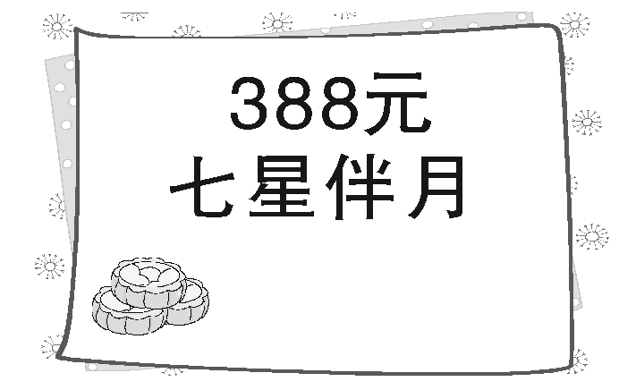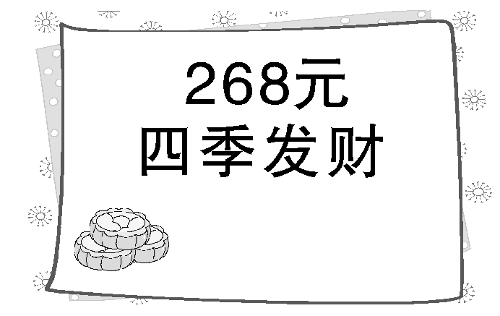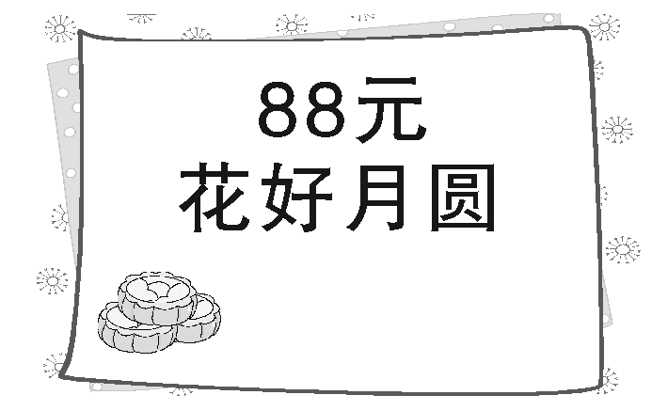

**参考答案**

一、1. ⑤  ③  ⑥  ⑨ ⑪ ④  ①

2. 牛  3. 虎  虎

二、1. √ 2. × 3. ×

三、1. 发明家  发明各种各样的机器 发明“寻找朋友的机器”

2. A  3. ②  ①  ④  ③

四、1. B

2. 10  12

3. B

4. C

五、1. B

2. (1)√ (2)× (3)√

3. 示例：今天我教小蜗牛钻地道，可是他拖着重重的壳，怎么也学不会。看来钻地道也是一项本领，我突然觉得自己还挺厉害呢！

六、1.喜来登酒店一楼大堂 2.C 3.B